**VUE ADMIN #Fonctionnalité 3 : Suivi de la mise en relation talents & entreprises 🖇️**

### **🎯 Objectif :**

L’objectif de cette fonctionnalité est d’aider l'administrateur du site, en l'occurrence moi, à **orchestrer** la mise en relation, avec des **outils simples**, puissants et alignés avec la vision humaine et fluide de YABARA.   
  
Le suivi de la mise en relation se fera sous forme de KANBAN avec 5 étapes. Il y aura des interactions entre les différentes étapes en fonction des actions que YABARA, les TALENTS ou L'ENTREPRISE feront.   
  
Nous aurons à droite, la carte interactive d'une offre d'emploi et à gauche dans le KANBAN de façon horizontale les 5 étapes du suivi de la mise en relation  
  
**Etape 1 : Candidatures reçues** 🎓   
  
à cette étape apparaîtront les cartes interactives des candidats qui auront postulé à l'offre d'emploi. Une fois les candidatures reçues, en tant qu'administrateur, j'étudie la candidature pour voir si elle est en adéquation avec l'offre et si le profil du candidat correspond à l'offre, je la fais glisser à l'étape 2 par un drag and drop.   
  
**🎓 ÉTAPE 1 : Candidatures reçues**

**💡 Amélioration UX :**

* Vue par **offre d’emploi sélectionnée à gauche** (carte fixe avec titre, contrat, nombre de candidatures reçues)
* **Kanban horizontal scrollable à droite** avec drag & drop fluide

**Etape 2 : Candidatures envoyée à l'entreprise** 📩   
  
Lorsque l'on trouve que la candidature est en adéquation avec la fiche de poste, nous faisons glisser la carte interactive du talent à cette étape.  
Cela aura pour conséquence d'envoyer la candidature du talent à l'entreprise ( dans le suivi de candidature côté entreprise, la carte interactive du talent apparaîtra ainsi à l'étape 1 : Candidature reçue.   
 je résume : quand je fais basculer la carte interactive du talent à l'étape 2 dans le suivi administrateur, ça doit avoir pour conséquence "côté suivi de candidature entreprises" d'afficher la carte interactive du talent à l'étape 1 dans le suivi candidature pour entreprise. dans le suivi de candidature entreprise, l'étape 1 se nomme "Candidatures reçues" cf fonctionnalité 4 de la vue entreprise.   
Le talent et l'entreprise devront être prévenus par notification et par mail.

### **📩 ÉTAPE 2 : Candidatures envoyées à l’entreprise**

**💡 Amélioration UX :**

* Glisser une carte vers cette colonne → déclenche :  
  + 📧 Mail au talent ✅
  + 📧 Mail à l’entreprise ✅
  + 🕓 Badge “En attente de retour de l’entreprise”

Message / mail automatique pour le talent :   
  
 **Objet : Votre candidature a été transmise à l’entreprise !**

Félicitations [Prénom],  
 Votre profil a été analysé et validé par notre équipe YABARA.  
 Il a été transmis à l’entreprise [Nom de l’entreprise] pour le poste de **[intitulé]**.  
 Nous vous tiendrons informé(e) des prochaines étapes.

Bonne chance !  
 *L’équipe YABARA*

Message / mail automatique pour l’entreprise :  
  
✅  **MESSAGES AUTOMATIQUES POUR L’ENTREPRISE (nouvelle candidature reçue)  
  
Objet : Un profil validé par YABARA vous attend !**

Bonjour [Entreprise],  
 L’équipe YABARA vient de vous transmettre une candidature pertinente.  
 Le talent [Référence CV] est visible dans votre espace entreprise, onglet “Candidatures reçues”.

**Etape 3 : Candidatures présélectionnées** 🎯   
  
Apparaîtront à cette étape, les candidatures que l’entreprise aura fait glisser depuis son espace suivi de l’étape 1 - Candidature reçues à l’étape 2 - Candidature présélectionnée.   
  
YABARA et le talent devront être prévenus de cette évolution d’étape par notification via l’application et par mail.   
  
1/ Le talent devra être prévenu que sa candidature a été présélectionnée par l'entreprise   
  
2/ YABARA en tant qu'admin devra être prévenu que le candidat a été présélectionnée par l'entreprise   
  
Message / mail automatique pour le talent :   
  
**Objet 1 :** Vous avez été présélectionné(e) pour le poste !

Bravo [Prénom],  
 L’entreprise [Nom] a présélectionné votre profil pour le poste de **[intitulé]**.

Prochaine étape : un éventuel entretien. On vous tient au courant !

Message / mail automatique pour YABARA :   
  
**Notif 1 :** 📍 [Entreprise] a présélectionné le talent CV-YB0987KL pour le poste de [intitulé]

**Etape 4 : Candidatures en entretien** 🎙️

Apparaîtront à cette étape, les candidats que l’entreprise fera glisser depuis son espace de l’étape 2 - Candidature pré sélectionnées, à l’étape 3 - Candidatures en entretien.   
Pareil YABARA et le talent devront être prévenus par notification et par mail.   
YABARA devra être prévenu car c’est à ce moment que nous partagerons les informations du candidat à l’entreprise.   
Sur la carte interactive du talent et une des options sera de partager les coordonnés du talent à l'entreprise (Nom, mail, numéro de téléphone...) afin que le talent et l'entreprise puissent convenir d'un entretien.  
  
Message / mail automatique pour le talent :   
  
**Objet :** Bonne nouvelle, Vous entrez en phase d’entretien – soyez prêt(e) ! 💼

Bonjour [Prénom],

L’entreprise **[Nom de l’entreprise]** a décidé de vous rencontrer pour le poste de **[Intitulé de l’offre]**.

🎯 Votre profil a retenu leur attention.  
 L’entreprise vous contactera bientôt pour organiser l’échange.

C’est le moment de montrer votre motivation !

*L’équipe YABARA – Forcément, tu vas trouver.*

Message / Notification automatique pour YABARA :   
  
**📥 1. Notification directe**

📍 L’entreprise **[EntrepriseX]** a souhaité rencontrer le talent **CV-YBxxxx** pour l’offre **[intitulé]** 🔔 Action requise : Partager les coordonnées du talent avec l’entreprise.

### **🎙️ ÉTAPE 4 : Candidatures en entretien**

**💡 Amélioration UX :**

* Un bouton devient actif : **“Partager les coordonnées”**
* Barre de statut : “Coordonnées partagées ✅” ou “En attente de prise de contact”

**Étape 5 : Candidature retenue** 🥇   
  
Apparaîtront à cette étape, le candidat que l’entreprise fera glisser depuis son espace suivi de l’étape 3 - Candidatures en entretien , à l’étape 4 - Candidature retenue 🥇   
YABARA et le talent devront être prévenus par notifications et mail que l'entreprise souhaite retenir ce candidat.   
  
Message / mail automatique pour le talent :   
  
**Objet :** Félicitations 🎉 Vous êtes retenu(e) pour le poste !

Bonjour [Prénom],

L’entreprise **[Nom de l’entreprise]** a décidé de vous **recruter pour le poste de [Intitulé]**.

🎯 Votre parcours, vos compétences et votre motivation ont fait la différence.

Vous allez bientôt être contacté(e) directement pour finaliser les démarches.

Toute l’équipe YABARA vous félicite chaleureusement 👏

*Forcément, tu vas trouver. Et tu l’as trouvé*

Message / mail automatique pour YABARA :   
  
**📥 . Notification interne**

✅ **Le talent CV-YBxxxx a été recruté par [Entreprise] pour le poste de [intitulé]** Ce candidat est désormais affiché dans la colonne “Candidature retenue”.  
 🔔 Mise à jour automatique du statut dans les suivis entreprise & talent.

**🎯 ÉTAPE 5 : Candidature retenue**

**💡 Amélioration UX :**

* Animation visuelle : badge 🥇 qui s’active
* Système de notification automatique :  
  + ✅ Talent : “Vous avez été retenu”
  + ✅ Admin : “Mise en relation finalisée”
  + ✅ Tous les autres talents non retenus : mail automatique

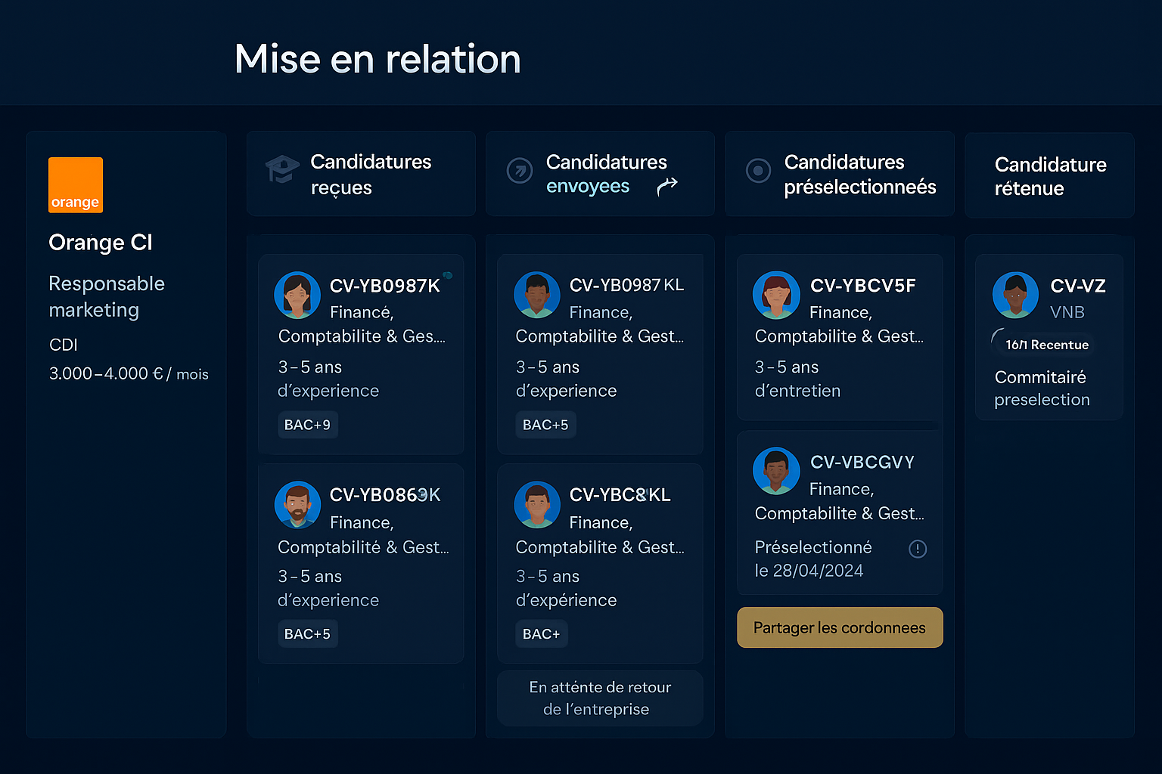

📩  **Envoi d’un mail automatique aux talents non retenus à la fin du processus de recrutement**je souhaite qu'une fois le processus de recrutement terminé, tous les autres talents qui étaient dans le processus de recrutement et qui n'ont pas été recruté reçoivent le mail de remerciement que voici :

**Objet :** Ce n’est que partie remise ✨  
  
Bonjour [Prénom]  
  
Vous avez postulé à **[Titre de l’offre]**, et bien que l’entreprise ait choisi un autre talent pour ce poste, cela ne remet en rien en cause vos compétences ni votre potentiel. Ne lâchez rien, chaque candidature vous rapproche un peu plus de l’opportunité qui vous correspond.  
📌 De nouvelles opportunités vous attendent déjà ici : Voir les offres  
  
Gardez confiance, vous êtes sur la bonne voie.  
  
**L’équipe YABARA**

*Forcément, tu vas trouver.*